Творческий проект

Учитель : Фирсова Г.П.
Подготовила ученица 1 класса :
Дубровкина Полина
(под редакцией Дубровкиной Е.В.)

2015 год

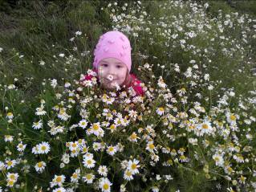
«А ты, наш поселок, похож на мечту.
А ты, наш поселок, хранишь красоту.
Как летние воды в закатной тиши,
И русской природы, и русской души.
И в майских просторах, и в кружеве зим
Ты каждому дорого и каждым любим…»
Ничто на земле не может быть ближе, милее, чем малая родина. У каждого человека есть своя родина. У одних - это большой город, у других — маленькая деревенька, но все люди любят ее одинаково. Некоторые уезжают в другие города, страны, но ничто не заменит Родину.
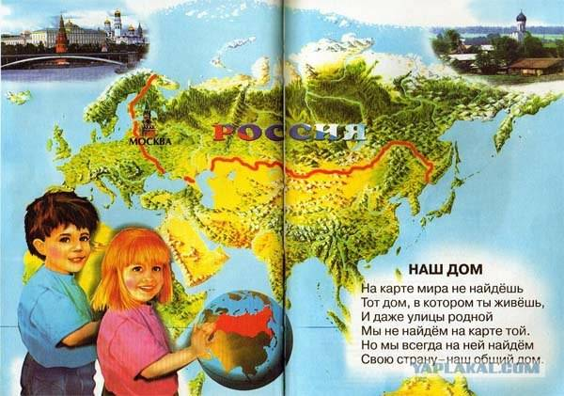
Родина не обязательно должна быть большой. Это может быть какой-нибудь уголок вашего города, поселка.
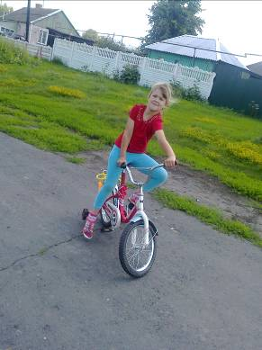
Моя Родина – Россия, но у каждого человека есть и своя «малая Родина» - это место, где ты родился и вырос, где сделал свои первые шаги, пошел в школу, нашел друзей настоящих и верных. Родина — это мой родной поселок, его улицы и переулки, зимы и весны, его люди. Родина — это друзья и знаковые, моя семья.
У меня есть свое излюбленное местечко. Это мой домик в деревне. Нет ничего прекраснее этого уголка России.
с. Михайловка Черемисиновского района Курской области - МОЯ МАЛАЯ РОДИНА!!!
Здесь я родилась и сделала свои первые шаги.
Здесь работают мои близкие и потому мне всё знакомо и дорого.
С первых дней жизни меня окружают тепло и забота родных людей, согревают лучи жаркого солнца. И для меня нет места краше, чем моё родное село. Ведь здесь все мое. Здесь живет моя семья, мои друзья и именно здесь, в моем любимом селе я хочу жить счастливой, полноценной жизнью.

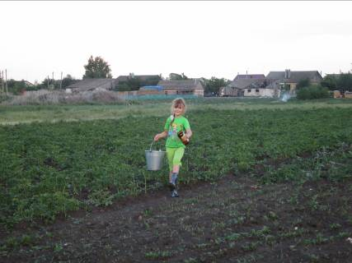
Михайловка – мой,
наш дом.
Мы его хозяева: я и мои родные, и все кто живёт и работает здесь. Мне очень хочется, чтобы в нашем доме царил полный порядок, было чисто, «тепло», уютно и весело!!! Мне очень хочется, что бы люди всегда улыбались и были в хорошем настроении!

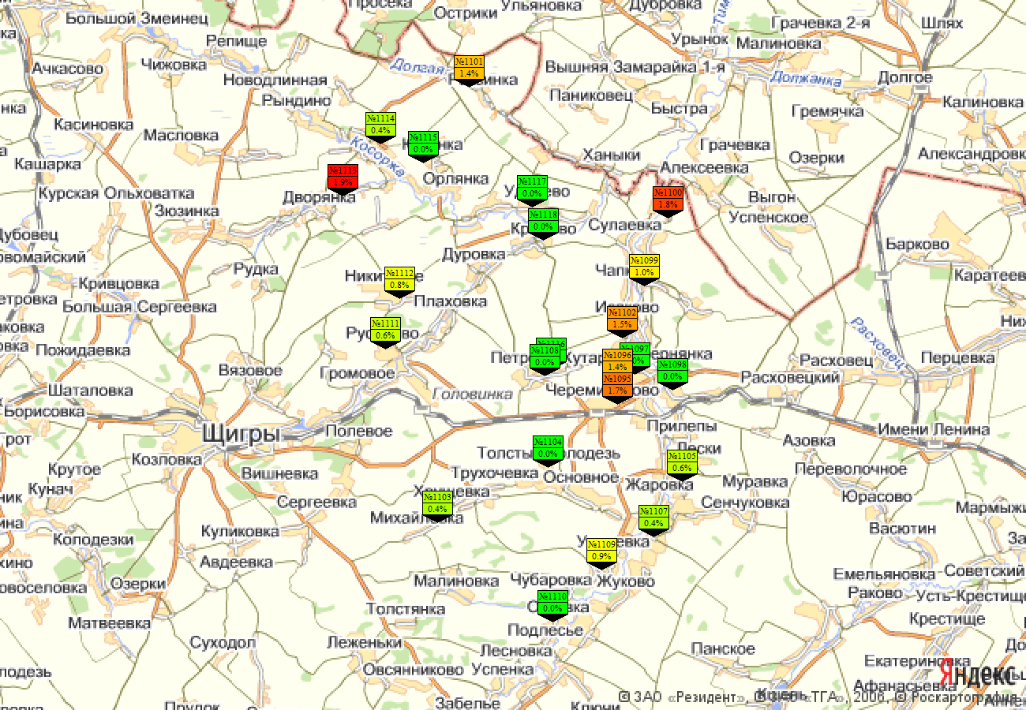
Курская область Черемисиновский район село Михайловка
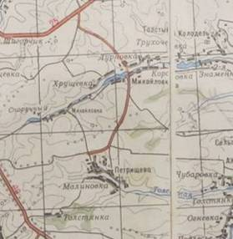
В наше непростое время много сёл перестали существовать, а наше село, пусть мелкими шажками, но растёт и развивается. Село никогда не было бедным, издревле жители занимались растениеводством,
У нас имеются фельдшерско-акушерский пункт, детский садик, СДК, торговые магазинчики. Село газифицировано, имеет централизованное водоснабжение, асфальтировано.

Наш край славен не только трудом, но и красивой природой.
Село утопает в зелени садов и лесов.
Есть куда пойти за грибами и ягодами.

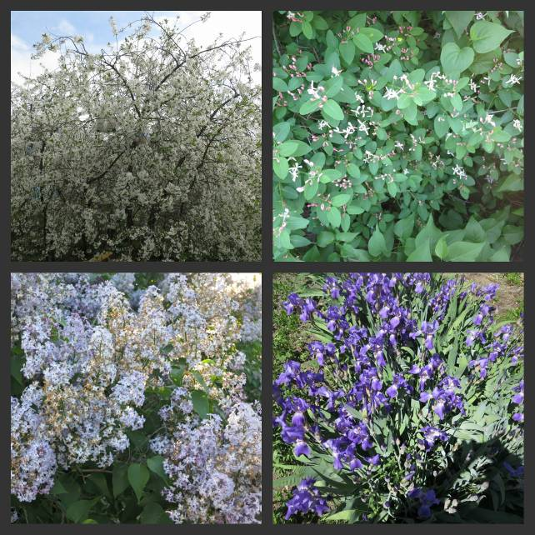
У нас есть, где трудиться и чем любоваться на отдыхе. Вот такая она, моя малая Родина!
Здесь, на моей маленькой Родине, есть мое любимое местечко – мой двор.
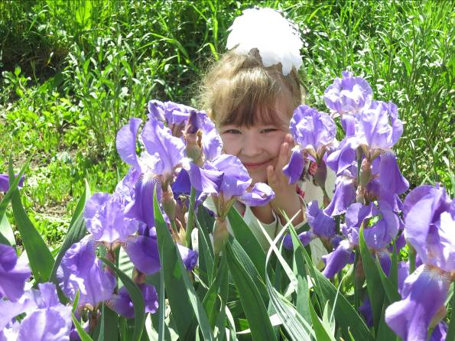 Он красив в любое время года.
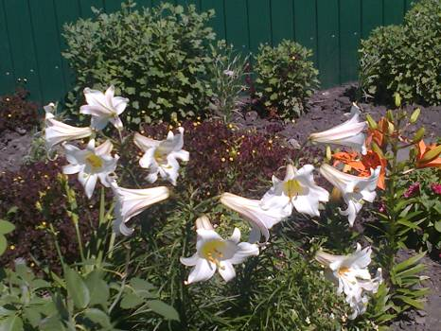
Что у нас во дворе?
Весной двор становится нарядным, ярким, красочным от цветов, которые посадила моя мама. Летом я люблю сидеть на скамеечке возле дома, рисовать цветными мелками на асфальте, любоваться нарядными цветами на наших клумбах.

Любимые мои цветы - хризантемы.

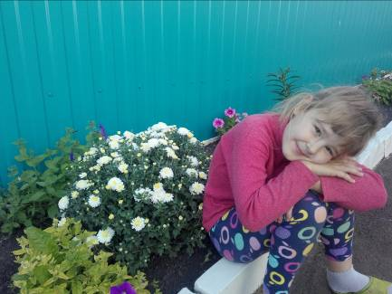

Каждый уголок в саду в красно-желтых красках. В этом доме цветам место везде. Причем они не только создают настроение, но и приносят пользу.

Наш сад каждый год разный. Мы любим фантазировать и создавать все новые и новые клумбы. Клумбы мы оборудуем из подручных материалов.
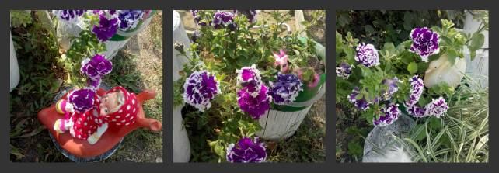
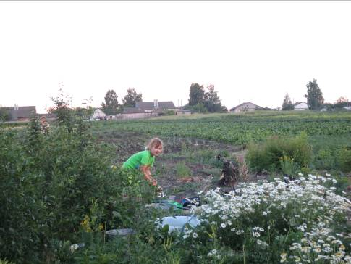

За цветами я помогала ухаживать все лето - пропалывала, рыхлила, поливала.

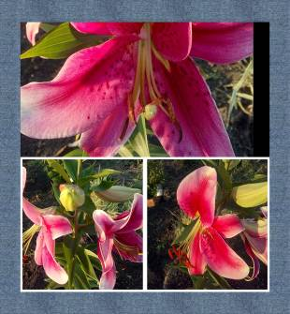
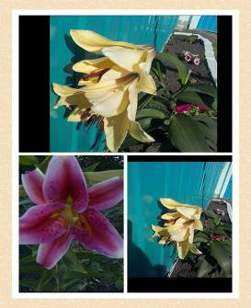
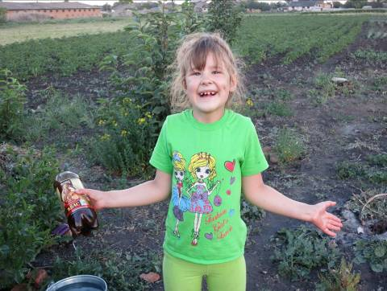

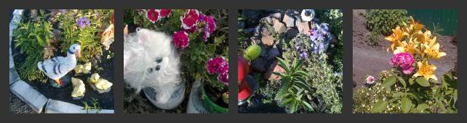

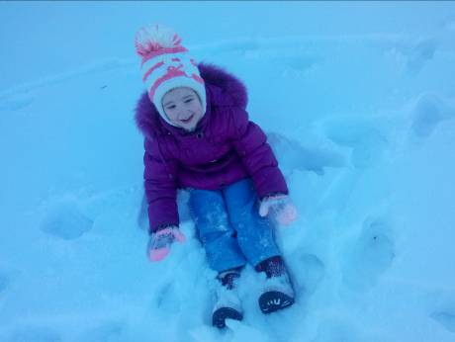
Осенью двор наш весь усыпан яркими листьями, я собираю их в букетики и дарю маме, зимой - мягкий пушистый снег укрыл дорожки и клумбы, по которым я очень люблю бегать и барахтаться в снегу.
Великолепно в деревне зимой. Сядешь дома около окна. Тепло, а за окном сугробы намело…, даже дверь на улицу открыть сложно. Снег на солнышке переливается, словно гора алмазов. Выйдешь на улицу - холодно, мороз так и пробирает.
С наступлением зимы я и моя мама развешиваем везде-везде кормушки для птиц. Мама говорит, что зимой птичкам очень холодно и голодно, и по этому мы должны им помогать.
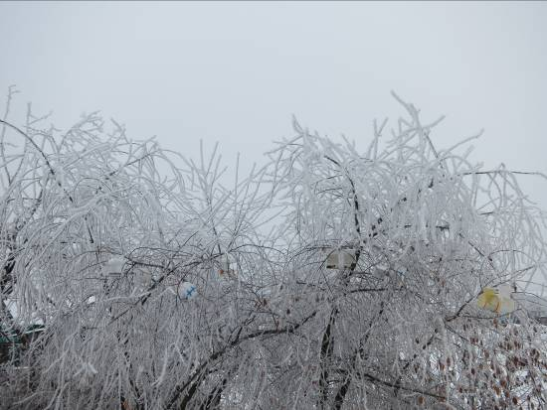
А ещё я люблю наблюдать за птичками: Какие птицы побывали на наших кормушках? Какой они величины и расцветки, какие перья у них?
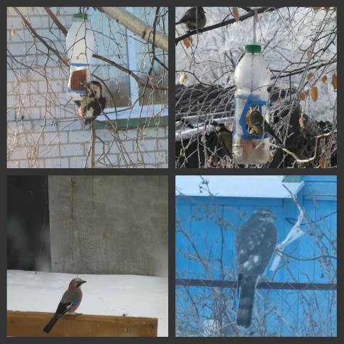
Мне особенно нравится смотреть за синичками. Они такие веселые, шустрые, прыгают и своим острым клювом достают из-под коры насекомых. А как весело они поют. Я уже по голосу различаю этих птичек.
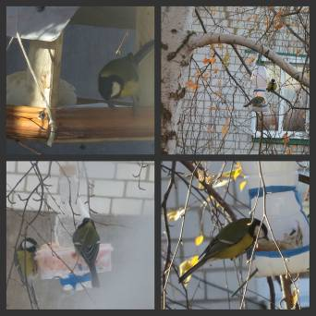
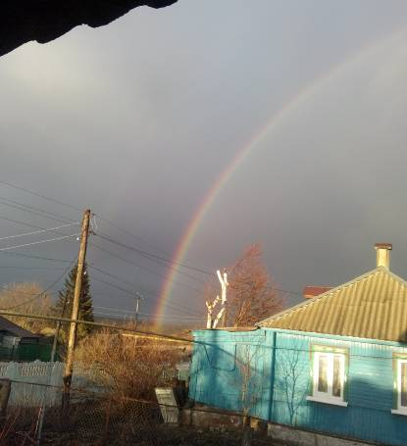

Солнце на родине — самое яркое, снег зимой — самый ослепительно-белый, весенний дождь — самый теплый. И кажется, только в родном краю можно увидеть разноцветную радугу.

Я люблю свой двор. Он большой, уютный, старый и мудрый.
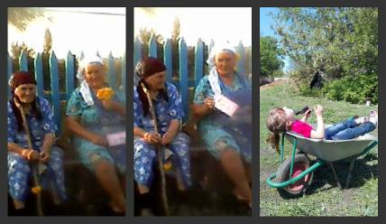
А кто у нас во дворе?!! Бабушки. Они на лавочках сидят. За нашим поведением следят. Добрые старушки угощают нас конфетами. Они очень добрые не жалуются нашим родителям на нас.
Бабушки – главные люди двора.
Они все про всех знают.

Двор дорог моему сердцу, учит дружить, любить, понимать и прощать.
С моего любимого дворика и начинается моя Родина!!!

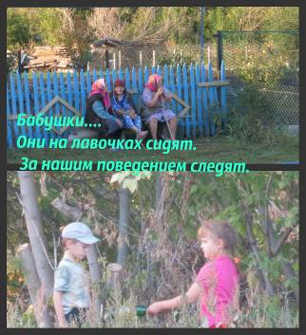
бабушки - это такие специальные люди, которые детей балуют..
- это человек, который потворствует в играх и шалостях, не признает никакой ответственности.

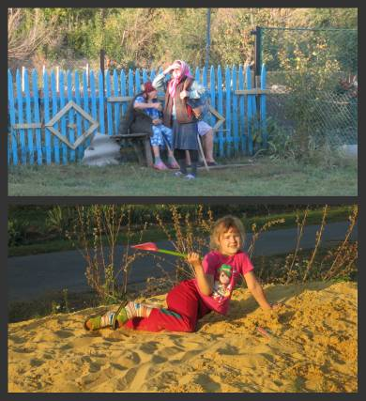
Это “Руководитель и проводник”
– человек разумный, который знает все подводные камни, поэтому смело ведет ребенка по дороге жизни. Но в определенный момент, когда почувствует, что ребенок может сделать что-то сам, уйдет в сторону и даст возможность проявить себя. Человек мудро и здраво умеет балансировать методами воспитания, гармонизируя отношения с ребенком. Иначе говоря, такой человек остается гибким, что позволяет и ребёнку быть разным, тренироваться, пробуя себя в разных ролях.

Мы благодарны вам за прожитые годы,
За то, что вы ненастьям всем назло,
Преодолев все бури и невзгоды,
Смеетесь так задорно и светло.
Спасибо вам за искорки веселья,
Они в восторг любого приведут,
И осень жизни за одно мгновенье
Цветущею весною обернут.

Мы любим вас, оптимистичных, бодрых,
За то, что не хотите раскисать.
Благодарим за мудрость песен добрых,
По жизни с ними веселей шагать!
С почтеньем головы склоняем перед вами.
Мы вам стихи слагать еще могли бы.
За то, что вы живете рядом с нами,
От всей души вам говорим «Спасибо!»

Бабушка – пожалуй, самый любимый в жизни человек после родителей.
Доброта, которую он дарит, способна порой вернуть все утраченные краски мира, потому что это самая бескорыстная, почти материнская, искренность и незаменимая поддержка.

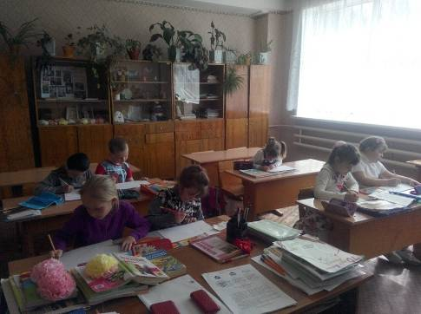

Сейчас я учусь в первом классе. Школа у нас двухэтажная, кирпичная, со светлыми и просторными классами, со всей современной техникой. Я рада, что родилась не в шумном и суетливом городе, а в тихом селе.

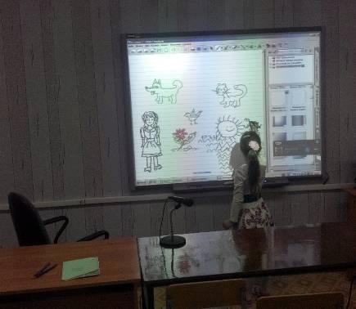
И чтобы сохранить и приумножить славу моей Родины, нужно достойно окончить школу и серьёзно отнестись к выбору профессии, а затем вернуться и осесть у родных истоков.

В жизни каждого человека происходят события, которые влияют на его судьбу и определяют его суть на все оставшиеся годы. Мне посчастливилось родиться и жить в таком месте, где меня окружают добрые, отзывчивые люди, мои родные и друзья.
Когда я вырасту, и может быть, уеду из села, самые лучшие моменты моей жизни, связанные с ним, навсегда останутся в моей памяти.
Я хочу, чтобы моя родина росла и процветала, преображалась и хорошела с каждым днем! Я люблю своё село, родную природу: леса, реки, луга, краше их нет ничего на всем белом свете. Это богатство и красоту я никогда ни на что не променяю.
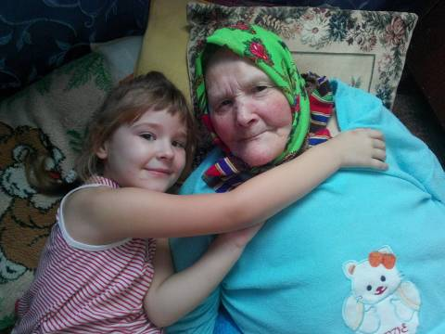

Великую землю,
Любимую землю,
где мы родились и живем,
Мы Родиной светлой,
Мы Родиной нашей,
Мы Родиной милой зовем.

